二0一一年第一期（总二十七期）
阿克苏地区保险行业协会 2011年2月17日

目录
【协会工作】
阿克苏地区保险行业协会召开三届三次理事会议 2
阿克苏地区保险行业协会向行署领导汇报全疆保险监管工作会议情况 2
阿克苏地区保险行业协会认真学习全疆保险监管工作会议精神 3
【会员公司动态】 4
【理赔动态】 15
【简讯】 17
【行政审批】 18
2010年阿克苏地区保险公司代理人电子化考试1-12月汇总表 20
2011年阿克苏地区保险公司代理人电子化考试1月汇总表 21
各财、寿险会员公司2010年1-12月业务报表 22
2010年各会员公司报送信息情况统计表 23

【协会工作】
阿克苏地区保险行业协会召开三届三次理事会议

2011年1月10日下午，阿克苏地区保险行业协会在中国人寿阿克苏分公司会议室召开了第三届会员代表大会三次会议暨三次理事会会议。12家会员公司共参加会议代表23人，会议由协会秘书长周其华主持。
会长马伟成代表阿克苏地区保险行业协会作《认真贯彻落实全疆保险监管工作会议精神 促进地区保险业持续、快速、健康发展》的报告。报告总结了协会2010年工作，安排部署了2011年行业自律和诚信建设工作。秘书长周其华向理事会报告2010年协会经费预算执行和2011年经费预算情况。会议组织了分组讨论，一是各财险会员公司讨论2011年如何结合《机动车辆商业保险费率浮动系数使用办法》、《机动车交通事故责任强制保险费率暂行办法》和《新疆维吾尔自治区机动车车型及使用性质界定暂行办法》，进一步强化机动车辆（含交强险）自律公约，维护车险市场健康、有序发展。二是各寿险会员公司讨论针对银监局《关于进一步加强商业银行代理保险业务合规销售与风险管理的通知》要求，如何进一步加强和规范银行代理保险业务，实现规模和效益双增长。

阿克苏地区保险行业协会向行署领导汇报
全疆保险监管工作会议情况

2月14日，阿克苏地区保险行业协会秘书长周其华向地区行署主管金融保险工作的杨东禄副秘书长汇报了2011年全疆保险监管工作会议精神及全地区2010年保险工作发展情况。
杨东禄副秘书长对阿克苏地区保险业过去一年工作所取得的成绩给予了充分的肯定，他说：2010年地区保险业在财产保险补偿、人身保险给付、农业自然灾害赔付等方面发挥了极其重要的作用，特别为农业灾后恢复发展提供了及时的资金保障。2011年是“十二五”开局之年，也是新一轮援疆工作全面启动的重要一年，地区经济将跨入发展的快车道，保险在经济补偿、风险转移等方面是其他任何部门无法替代的，经济越发展，保险的作用越重要。保险行业协会要充分发挥辅助管理职能和桥梁纽带作用，保险业要按照“转方式、促规范、防风险、稳增长”的总体要求，拓展服务领域，转变发展理念，创新服务手段，进一步提高保险行业服务地区经济社会发展的能力，为实现阿克苏地区经济社会跨越式发展和长治久安做出新的贡献。

阿克苏地区保险行业协会认真学习全疆保险监管工作会议精神

2月9日，阿克苏地区保险行业协会秘书处组织工作人员认真学习了全疆保险监管工作会议精神，保监局孙建宁局长在全疆保险监管工作会议上关于“转方式、促规范、防风险、稳增长，推进新疆保险业实现科学跨越”的讲话。孙局长的讲话高屋建瓴，具有非常强的指导性和操作性，是做好当前和今后一个时期的保险工作，推动全区保险业又好又快发展的纲领性文件，为我们下一阶段的保险工作指明了方向。协会全体工作人员深受鼓舞，纷纷表示要紧跟思路，更深一步学习体会讲话精神，在协会工作中认真履行自律与服务职能，促进市场公开、公平、公正，为阿克苏地区保险业又好又快发展做出积极贡献。
会议还学习了新疆保监局转发《中国保监会关于加强保险公司中介业务管理的通知》、《中国保监会关于严厉打击利用保险业从事商业贿赂行为的通知》等有关内容。
【会员公司动态】
继往开来创佳绩 三干会上话人保

2011年1月25日至28日，阿克苏地区隆重召开了三级干部会议。这次会议规模大、意义重，是全面总结地区“十一五”发展成果，开创“十二五”规划新局面的一次盛会。
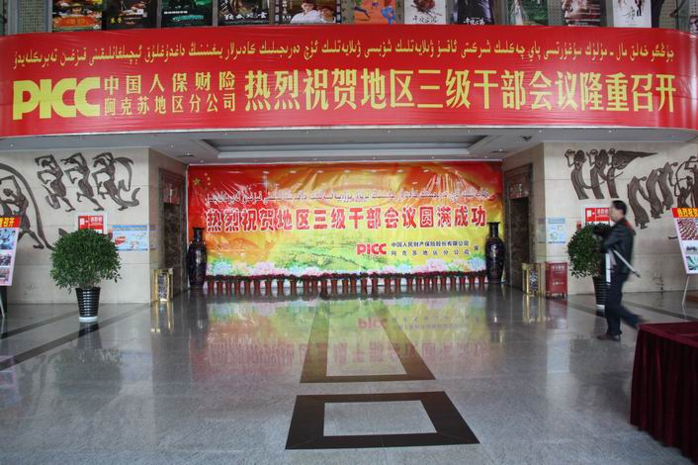
人保财险阿克苏地区分公司在地区三级干部会议期间，通过电视祝贺，会场悬挂横幅、条幅，设计制作背景宣传墙，在各分会场摆放印有人保标识的一次性纸杯、抽纸等方式，加大人保财险公司的宣传力度。人保财险党委副书记、副总经理（主持）田荣华同志作为地区保险企业代表，应邀参加了会议。在召开的小组讨论会上，田荣华同志做了热情洋溢的发言。人保财险阿克苏地区分公司作为国有保险企业，在“十一五”期间，始终坚持“人民保险、服务于民”的宗旨，从产品创新、服务创新入手，积极服务于地区社会经济、农牧业生产和民生建设等工作，公司整体建设和实力再上新台阶，公司品牌形象在社会各界已根深蒂固，为党委、政府和各族人民群众服务的领域不断拓宽、不断深入。
“十二五”期间，人保财险阿克苏地区分公司认真贯彻落实阿克苏地委黄三平书记工作报告指示精神，发挥国有保险企业为地方经济社会发展、安全生产和民生建设保驾护航的社会责任，在党委、政府和社会群众的指导、监督下，全面为地区“十二五”规划和“64122”工程提供优质、高效的保险服务，积极做好社会公益事业，加大社会救助力度。维护社会稳定，严厉打击分裂破坏活动。
通过参加会议，各级党委政府和与会代表对人保财险公司所做的各项工作，予以了充分认可，对未来公司发展寄予了厚望。人保财险阿克苏地区分公司将以此为契机，不断加强公司全面建设与发展，在上级公司党委的领导下，努力为人保事业和阿克苏地区经济建设做出新贡献。 （人保财险王勇）

中华财险阿克苏分公司召开2011年保险工作会议

1月30日，中华财险阿克苏分公司召开了2011年保险工作会议，学习贯彻总公司全国保险工作会议精神，全面回顾2010年工作，总结成绩，查找不足，安排部署2011年工作。
会上，总经理助理谭晓红传达了“2011年中华财险全国保险工作会议”精神，带领大家全文学习了李迎春董事长的重要讲话及“二次创业三步走”战略。分公司党委书记、总经理沙君新做了题为《理清思路 认清形势 全面推进公司平稳健康发展》的工作报告。报告认真总结回顾了2010年经营发展工作，指出了存在的主要问题，分析了公司内外形势，解读了总公司“二次创业三步走”的总体要求，强化了依法合规经营的观念，确立了分公司2011年的总体工作思路和经营目标。
会上分公司与基层机构负责人、机关部门负责人签订了“合规管理责任书”。评选出业务发展、内部管理有较好成绩的机构做了典型发言，交流了经验，并隆重表彰了先进集体和先进个人，为全员树立了良好的典型和榜样。
会议传达总公司全保会会议精神，分解2011年经营任务，落实2011年依法合规经营责任的目的，是贯彻落实总公司“二次创业，三步走”的一次誓师大会。通过此次会议，点燃了“二次创业”的激情，引导员工坚定信心迎接挑战，以扎实的工作，饱满的热情，全面推进总公司“二次创业三步走”战略的贯彻落实。 （中华财险万凌）
中国人寿阿克苏分公司召开2010年表彰大会及2011年业务开门红启动大会

1月1日，阿克苏地区文化艺术中心彩旗招展、锣鼓喧天、鞭炮齐鸣，中国人寿阿克苏分公司召开2010年表彰大会及2011年业务开门红启动大会，各路英豪齐聚一堂，满怀壮志迎来了新的一年。
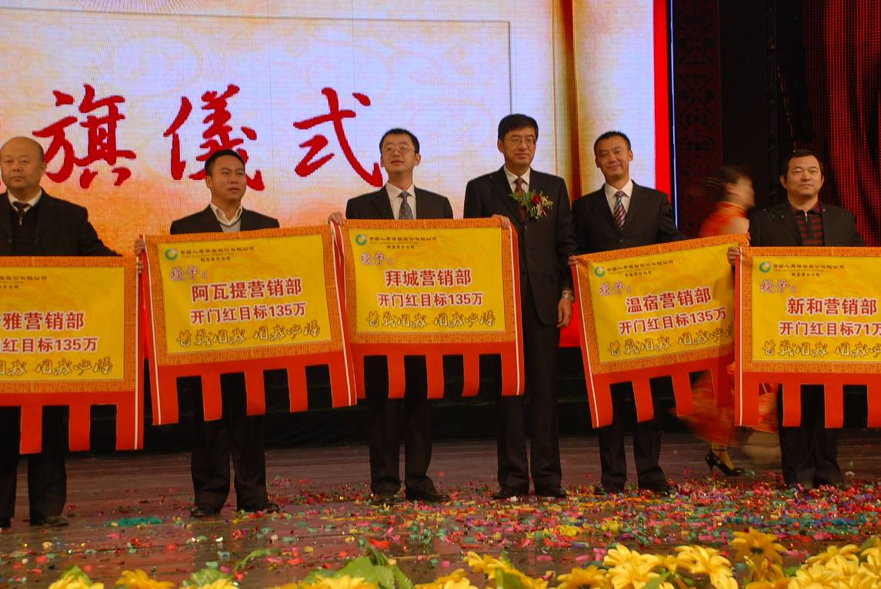
2010年是中国人寿阿克苏分公司自业经营以来业务发展压力最大，最为艰难的一年，公司全体员工和各销售渠道人员在公司党委和总经理室的坚强领导下，发扬阿克苏国寿人不畏困难、不惧艰险的精神，不退缩、不放弃，奋战到最后一刻，最终全面达成了年度各项业务经营指标，又一次续写了阿克苏国寿的辉煌篇章。
为了鼓励先进，树立榜样，在大会上公司对2010年为业务发展做出卓越贡献的各销售渠道先进集体和先进个人进行了表彰。同时，对中国人寿阿克苏分公司2011年业务开门红方案进行了宣导，马伟成总经理宣布了开门红动员令。至此，中国人寿阿克苏分公司2011年开门红战役正式拉开序幕。（中国人寿金红薇）

人保财险阿克苏地区分公司传达学习
全国分公司总经理会议精神

1月23日至25日，人保财险阿克苏地区分公司通过召开司务会、员工大会等形式，传达学习了集团公司2011年工作会议和全国分公司总经理会议精神，重点学习了吴焰董事长的重要讲话和王银成总裁的工作报告，并结合实际，就2011年工作进行安排部署。
公司党委副书记、副总经理（主持）田荣华同志强调，全体人员要领会精神，认清形势，自我加压，创新发展。一是要深刻理解和领会会议精神，自觉将上级要求作为2011年工作的指引和遵循，掌握保险市场动态，坚持效益优先，在业务发展上要个别突破、整体推进，为完成全年任务奠定良好的基础。二是要结合会议精神的贯彻落实，确立年度工作重点，始终坚持依法合规经营，严格执行保监会要求，实现“要我规范”到“我要规范”的转变。三是要整合资源，重视营销团队建设。四是要采取有效措施，强化执行力度。五是要进一步改进工作作风，提升工作效率。 （人保财险赵斌）

人保财险阿克苏地区分公司
亲切慰问驻阿武警消防官兵

1月28日，人保财险阿克苏地区分公司总经理助理阿不力米提、工会主席杨秦疆、高级业务主管张子凤等领导率市区营业部及相关部门负责人，来到驻阿克苏武警消防支队，亲切慰问部队官兵，并送去了节日慰问品。
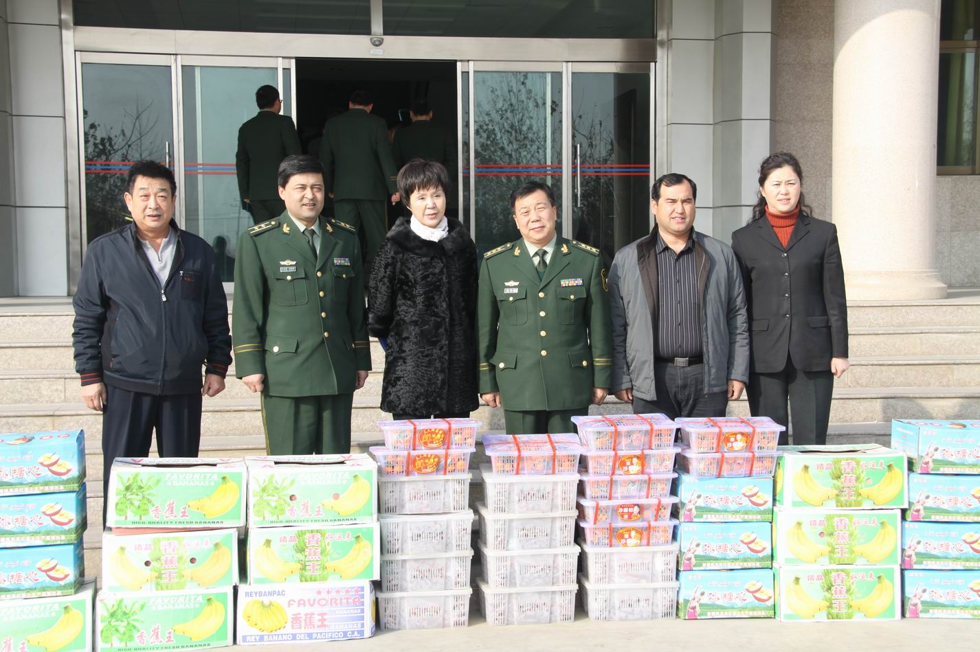
“严寒辞去新春来，喜上心头慰亲人，双拥共建创和谐，军保团结扬国威”，这是人保财险阿克苏地区分公司与消防支队双拥共建的真实写照。在新年来临之际，人保财险与消防部队官兵话别旧岁、喜迎新春、畅想未来。在座谈会上，公司领导一致感谢消防支队，在过去一年里对人保公司的大力支持，希望在新的一年里，不断密切协作关系，创新合作方式，拟定合作计划，扩大合作领域，有声有色开展双拥共建，互利互惠实现新的突破。消防支队张政委诚恳的说：感谢人保公司对消防官兵的关心和厚爱，消防官兵一定会协同人保，共同为阿克苏地区经济建设和消防安全做出贡献！
通过节日走访慰问和座谈，不仅为“双拥”共建活动注入新的内容、新的活力，而且为推动公司业务发展搭建了良好的平台！
（人保财险王勇）

中国人寿阿克苏分公司总经理室成员分赴各县督导业务发展

为了强化三个销售渠道业务开门红方案的执行，严格各项工作部署的落实，中国人寿阿克苏分公司总经理室成员兵分五路，带领开门红项目支持人员自2011年1月5日起分赴各营业单位进行业务督导，力保业务开门红竞赛方案按照地区分公司的计划有序进行。
（中国人寿金红薇）

人保财险拜城支公司掀起“安驾宝”
60天促销竞赛热潮

1月12日上午，人保财险拜城支公司召开“安驾宝”60天促销竞赛动员大会，将保费任务细化、分解到各部门，再由各部门落实到每个员工，力争在3月10日前实现“安驾宝”保费收入6万元。
本次“安驾宝”促销竞赛活动，拜城支公司制定了具体的竞赛方案，由部门负责督导员工销售，按个人保费业绩，分别设立金、银奖各一名，严明奖惩措施，每天在晨会上通报前一天销售情况。同时，拜城支公司积极与全县3所驾校联系，制作了简易宣传牌，由驾校给学员发放驾照时进行宣传、销售，取得了较好的效果。截止1月17日，6天内已销售“安驾宝”107份，实现保费收入12840元。
（人保财险王继军）

中国人寿阿克苏分公司开展2010年度员工考核工作

2010年度已经结束，根据中国人寿新疆分公司《关于做好2010年度新疆分公司系统员工考核工作的通知》的要求，阿克苏分公司于2011年1月5日起开展了员工年度考核工作。2010年度的员工考核工作遵循实事求是、客观公正、公开透明的原则，采取逐级考核和民主测评、定性与定量考核相结合的方式，对员工的工作绩效、工作能力、工作态度等进行全面考核。为了有序开展系统员工的考核工作，阿克苏分公司成立了以总经理为组长的考核工作领导小组，并从相关部室抽调了人员组成五个考核工作组，分赴各营业单位开展2010年员工考核，考核工作于1月15日结束。 （中国人寿金红薇）

中华财险阿克苏分公司开办业务培训班

1月28日，在中华财险阿克苏分公司党委和总经理室的高度重视下，公司组织阿克苏分公司全体机关人员、各支公司人员和营销服务部人员，共计120人在分公司会议室举办本年度第一期业务培训。本次培训时间两天由分公司办公室精心筹划，严密组织，科学安排学习内容，培训采取授课辅导，示范讲解、互动讨论、方式进行。此次培训较好的解决了工作中出现辣手问题。 （中华财险万凌）

警保联动结硕果 欢欢喜喜闹新春
——人保财险阿克苏分公司市区营业部举办警保“迎新春联欢会”

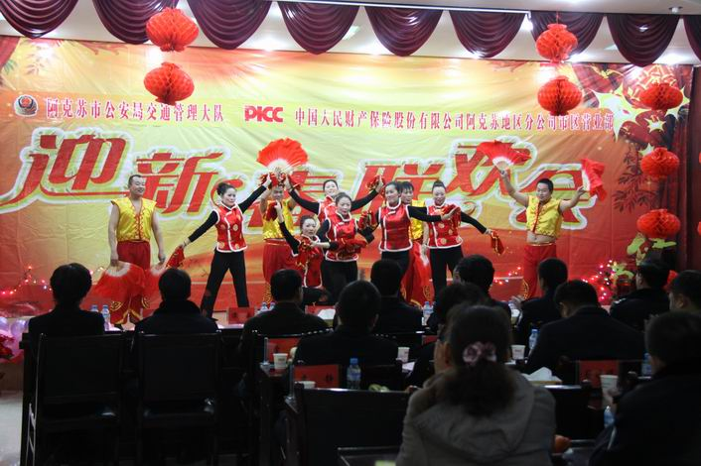
金虎才乘祥云去、卯兔又借东风来，欢声笑语辞旧岁、莺歌燕舞迎新春。
1月26日下午，人保财险阿克苏地区分公司四楼会议室，张灯结彩、喜气洋洋、热闹非凡，由市区营业部和阿克苏市交警大队共同举办的“警保迎新春联欢会”在这里举行。地区分公司副总经理（主持）田荣华同志及班子成员、地区交警支队、市电视台有关领导和市交警大队干警、市区营业部全体员工，共计100余人参加了联欢会。
联欢会上，人保财险阿克苏分公司市区营业部经理李静同志代表人保公司致新春贺词，感谢公安局和市交警大队在过去一年，对市区营业部工作的配合和支持。通过合作，有效促进了“警保联动”工作的有序进行，取得了可喜的成绩，实现了“降事故、保畅通、促和谐”的基本目标，特向广大干警及家属致以诚挚的问候。阿克苏市交警大队大队长金玉龙同志，代表公安局交警大队致新春贺词，表示在今后的工作中不断加强警保合作，互利共赢，并向人保财险公司全体员工致以春节的问候。
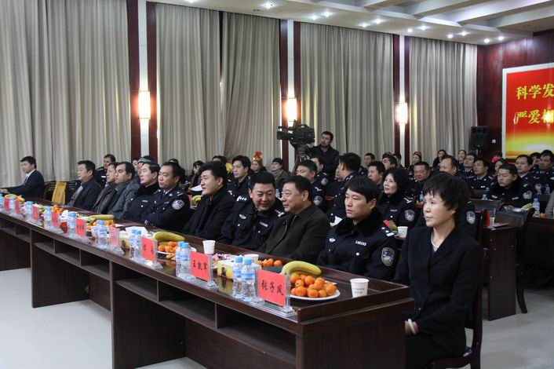
文艺演出在舞蹈《欢聚一堂》中拉开序幕，编排的18个节目涵盖独唱、舞蹈、小品、器乐演奏等节目，即有反映交警工作生活的小品，也有体现保险理赔方面的故事；即有美丽警花的婀娜舞姿，也有人保员工的引亢高歌。联欢会节目丰富多彩，高潮迭起，异彩纷呈，充满了年味十足的欢乐与祥和，在欢快的麦西来甫舞曲中联欢会胜利闭幕。
联欢会的圆满成功，为2011年阿克苏市及地区“警保联动”工作开了好头，搭建了平台，为今后警保双方密切配合，共同努力，齐心共建“和谐阿克苏，平安阿克苏”发挥积极的推动作用。
（人保财险李勇）

人保财险阿克苏地区分公司开展节前
慰问活动

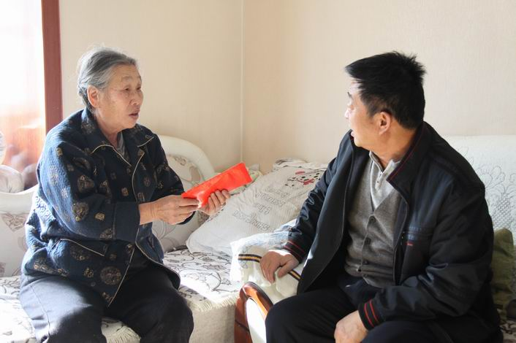
人保财险阿克苏地区分公司党委、总经理室在春节来临之际，广泛开展对干部职工亲属、离退休人员和困难员工等人员的走访慰问活动。
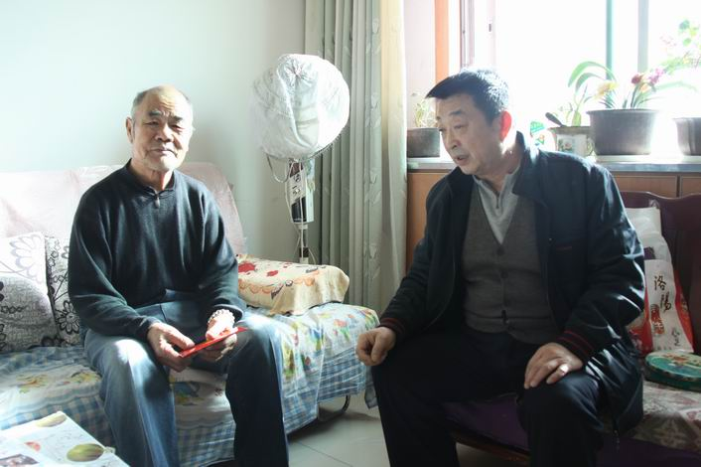
地区分公司党委、总经理室一班人高度重视节前走访慰问工作，一致认为，春节是我们重要的传统节日，更是万家团圆、共享年伦的新春佳节。为了让公司广大员工及其家人度过一个祥和、愉快、和谐的春节，分享到公司发展经营成果，在认真贯彻落实自治区分公司有关做好员工关爱工作的一系指示精神上，始终把关心和慰问员工亲属、离退休人员和困难员工当作春节前夕的一项重要工作，采取不同的形式，深入扎实地开展节日慰问活动。
1月25日以来，公司总经理室领导率相关部门人员，带着公司对干部亲属及老人和困难员工的关心问候，深入阿克苏市各干部职工家中，慰问其年迈的父母亲，并送去慰问金，为节日期间在家的老人送去一份快乐。对离退休人员和困难职工发放节日慰问金和慰问品，给所有员工发放了水果等节日慰问品。
通过走访慰问活动，让所有人员感受到了组织的关爱，感受了到人保财险大家庭的温暖，公司的内部氛围更加融洽，企业的向心力和凝聚力得到了升华。 （人保财险王勇）

人保财险阿克苏分公司召开迎新春茶话会

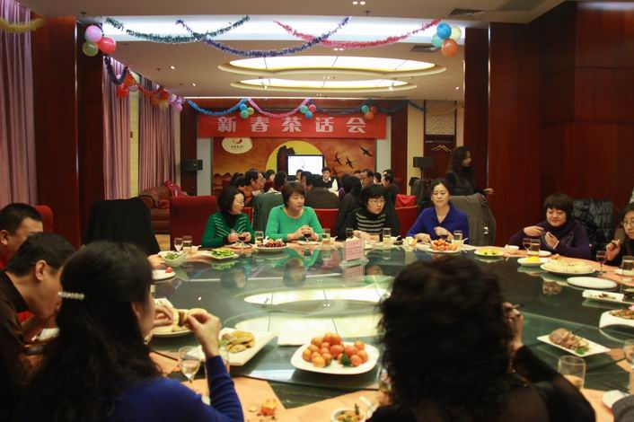
春节来临之际，人保财险阿克苏地区分公司及系统内各经营单位，为感谢中层管理人员及其家属，一年来对公司的大力支持，召开迎新春茶话会，话别旧岁，共谋未来，取得了较好的效果。
2011年1月份，地区分公司党委、总经理室，邀请各经营单位、机关各部门负责人及其家属，举行了“新春茶话会”。公司党委副书记、副总经理（主持）田荣华同志作了致词，希望在新的一年里，万众一心、同心同德，精诚团结、同舟共济，抢抓机遇，继续发扬不畏困难的拼搏精神，保持昂扬的斗志和一往无前的进取精神，为公司的发展做出更大的贡献！各单位及部门负责人纷纷表态，在党委、总经理室的坚强领导下，有决心、有信心，发展好公司业务，不折不扣地完成全年经营目标。家属代表也表态，将全力以赴支持丈夫和妻子工作，为人保事业的发展做出贡献。
茶话晚会的举行，不仅搭建了相互沟通了解的平台，而且有效增强了高标准完成年度任务目标的信心和决心。 （人保财险王勇）

迎新春 团拜会
——永安财险阿克苏中心支公司召开2011年新春团拜会

2010年，永安财险阿克苏中支在新疆保监局、新疆分公司及行业协会的领导下，全体同仁全面完成分公司下达的各项任务指标。为能积极有效的做好2011年度各项保险服务工作，永安保险阿克苏中支召开了2011年度新春团拜会，参会人员有阿克苏行业协会领导一行、阿克苏各政企客户代表及中支全体员工。团拜会邀请协会周秘书长讲话并宣布会议开始，公司对2010年度涌现出的先进个人及先进团队进行了表彰，员工表演了自编的各类文艺节目，团拜会议内容丰富，气氛活跃，员工士气十足，大家纷纷表示在2011年工作中，各部门坚定不移的执行各项管理制度，高度重视合规管理工作，深刻领会2011年监管政策，认真学习文件精神，把合规观念和自觉行动融入经营管理的全过程，为阿克苏保险服务工作有序开展作出应有的贡献！ （永安财险李增刚）

平安财险力推电话车险

2月12号，新N-***47别克车主尼亚孜.买买提从平安财险电销专员手中接过了车险保单，至此，一张电销车险保单顺利签发，从电话咨询到顺利签单仅用了一小时。
车主买买提的私家车已开了4年，一直选择传统车险产品投保，此次通过电视广告获知还有此项业务，遂主动电话联系，经过咨询了解后，决定尝试电话车险销售投保。经过服务专员保费测算，买买提私家车商业、交强险总保费4103元，较传统产品保费低了近300元，投保险种包括车损险、第三者责任险、车上人员责任险、玻璃单独破碎险、不计免赔险和交强险。
如今电话车险成为了一个主流投保渠道，如何让投保电销车主能够“量身定做”购买车险，早已成为经营电销业务的车险公司共同面临的重大课题。平安财险为车主根据实际需要合理搭配险种，因地制宜、因人而异地“量身搭配险种”，深受阿克苏地区各族客户一致好评。 （平安财险郝征）

中国人寿阿克苏分公司开展“银保类单证自动核销”系统上线准备工作

为切实推动“银保类单证自动核销”功能尽快在全系统上线，防范银保类单证风险，提高管理效率，提升单证管理信息化水平，中国人寿新疆分公司计划于2011年一季度实施银保类单证自动核销系统上线，此系统的上线将使全疆范围内与中国人寿有业务代理的银行网点完全实现银保类单证自动核销的功能，全面推进各家商业银行对中国人寿单证的规范使用和管理。
为了保证系统上线工作的顺利进行，国寿阿克苏分公司成立了系统上线工作领导小组，制定下发了《阿克苏分公司银保类单证自动核销工作实施方案》，并从银保部、办公室、信息技术、客服部等部门抽调骨干力量，组成工作小组，按照实施方案开展了一系列上线前的准备工作，为新疆分公司系统正常上线贡献力量。（中国人寿金红薇）

中国人寿阿克苏分公司签订
女职工权益保护专项集体合同

为了建立维护女职工合法权益和特殊利益的机制，进一步推动国家保护女职工权益的各项法律法规的贯彻落实，维护女职工的特殊权益，充分发挥女职工“半边天”作用，调动女职工参与公司改革与发展的积极性、创造性，建立和谐的劳动关系，促进公司持续、健康、稳定发展。在中国人寿新疆分公司党委的高度重视和大力支持下，阿克苏分公司工会代表全体女员工与公司签订了《女职工权益保护专项集体合同》。为了切实开展好此项工作，公司党委高度重视，指示公司工会积极做好《女职工权益保护专项集体合同》内容的修订、学习和宣导，组织女职工代表和人力资源部等相关部门的领导召开座谈会，对《合同》文本进行认真讨论修订。女职工权益保护专项集体合同的签订，进一步维护了全体女职工的合法权益和特殊利益，调动女职工参与公司改革与发展的积极性和创造性，为和谐公司的建设增添了新的内容。 （中国人寿金红薇）

【理赔动态】
人保财险理赔中心查勘员成功识破一起保险诈骗案

1月16日凌晨1点左右，95518专线接到一位客户报案，称其自用桑塔纳轿车在阿拉尔15团附近路段下路基撞到树上，造成该车受损严重。
接到报案后，95518专线调度理赔中心查勘人员崔恒安赶赴现场，细心的他在现场查勘时发现几处疑点：1、该车不像刚刚发生的事故，因为整个车上玻璃灰尘很厚；2、碰断的树木处也有灰尘，不像新折断的；3、车辆受损处的划痕也不像新造成的损失。种种迹象表明该车的事故发生最少在一天以上。经查验保单，交强险和商业险生效日期为2011年1月16日0时，而出险且发生在保险生效仅过1个小时后。
理赔中心查勘员先对现场进行拍照取证，并填写了询问笔录，做完这些工作后对客户提出了疑问。刚开始这名客户极力狡辩，当查勘员讲明该现场因疑点较多，要移交刑警大队处理，如果经公安部门鉴定属保险欺诈要承担刑事责任时，这名客户支支吾吾说不清楚。在查勘员耐心劝导下，这名客户终于承认是先出险后投保的，同意并签字放弃索赔。
理赔中心查勘员崔恒安同志认真负责的精神，为公司挽回经济损失1万余元，值得全地区理赔人员学习。同时，提醒各展业人员要加强对保险标的的审验，切实增强工作的责任心，提高业务技能，自觉维护公司核心利益。 （人保财险王桂凤）

车祸无情 新华有爱
----新华人寿保险阿克苏中支现场理赔五十四万

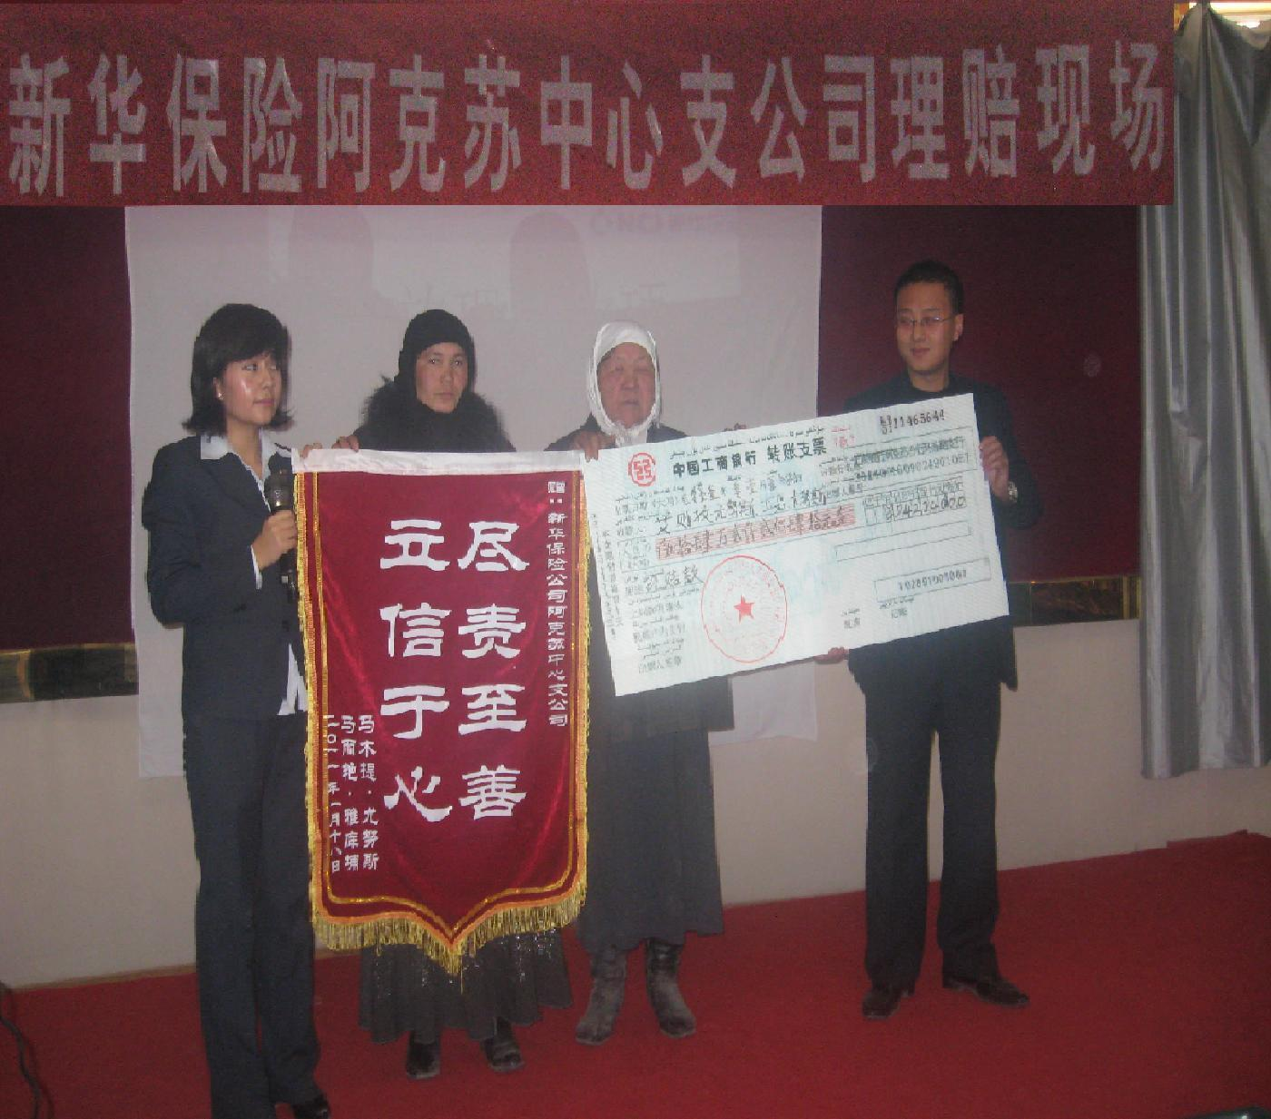
2010年12月19日，阿拉尔市农村信用合作联社委托其工作人员来到新华人寿阿克苏中心支公司递交理赔材料，并申请理赔。接到报案后，新华人寿保险阿克苏中心支公司理赔人员经审核资料得知：被保险人艾则孜·尤努斯、亚森·尤努斯二人为兄弟，家住阿克苏地区阿拉尔市托海乡。2010年1月，艾则孜·尤努斯在阿拉尔市农信社贷款40万元并于 2010年1月10日在新华人寿阿克苏中心支公司投保借贷安心保险，保额44万元；亚森·尤努斯在阿拉尔市农信社贷款10万元并于 2010年1月10日在新华人寿阿克苏中心支公司投保借贷安心保险，保额11万元。
2010年9月26日，被保险人艾则孜·尤努斯和亚森·尤努斯在柯坪县发生了车祸，但因其家人对交通事故认定有异议，没有取得交通事故责任认定书。新华人寿阿克苏中心支公司查勘人员为了尽快调查清楚事故发生原因，3次走访柯坪县交警大队。在柯坪县交警大队了解到：2010年9月26日23时20分，亚森.尤努斯乘坐由艾则孜.尤努斯驾驶的新N51411号奇瑞牌轿车由东向西从阿克苏向喀什方向行驶，至314国道1081公里处时，由于车速过快，在公路一个转弯处未能把控好方向，与迎面驶来的重型普通货车发生正面相撞。造成艾则孜·尤努斯、亚森·尤努斯当场死亡，两车不同程度损坏的重大道路交通事故。根据《中华人民共和国道路交通安全法》相关规定认定：艾则孜·尤努斯属于超速占道行驶，在本次事故中承担全部责任，亚森·尤努斯为乘坐者，无责任。
经勘查核实，此次交通事故属新华人寿阿克苏中心支公司承保险种借贷安心意外伤害保险责任范围，经新华保险分公司及总公司审核，同意根据借贷安心意外伤害保险相关责任，于2010年12月30日给付2名被保险人意外身故保险金共计542240元。
2011年1月18日，新华人寿阿克苏中心支公司在阿拉尔市迎宾馆举行了理赔现场兑现大会，阿克苏市及阿拉尔市农信社领导、托海乡乡政府领导、被保险人家属以及媒体记者均到场，现场来的还有托海乡乡民约40多人。当新华人寿阿克苏中心支公司领导将支票送到被保险人家属手中时，家属感动的热泪盈眶，并送上“尽责至善，立信于心”的锦旗，连声称赞新华保险值得信赖。 （新华人寿李树芳）

【简讯】
★ 为了认真贯彻落实中国人寿新疆分公司2011年团险及企业年金工作会议精神，进一步促进公司团险业务和企业年金业务的跨越式发展，推进开门红的进程，落实客户大拜访活动，国寿阿克苏分公司参加新疆分公司2011年团体业务及企业年金工作会议。
（中国人寿金红薇）
★ 为贯彻落实2011年公司工作会议精神，安排部署系统2011年教育培训重点工作，进一步加大教育培训工作力度，中国人寿阿克苏分公司培训部全体人员（含专职讲师）及个险销售部人力发展岗相关人员参加中国人寿总公司2011年教育培训重点工作宣导视频会议。 （中国人寿金红薇）
★ 为贯彻落实2011年全疆保险监管工作会议精神及中国人寿集团公司、股份公司、养老险公司2011年工作会议精神，全面总结、分析全疆系统2010年各项工作，安排部署2011年工作任务，进一步认清当前形势，加快业务发展，实现公司跨越式发展，国寿新疆分公司召开2011年全疆系统保险工作会议，阿克苏分公司参加了会议。
（中国人寿金红薇）
★ 2月10日，人保财险阿克苏地区分公司高级业务主管/阿拉尔营销部张海涛经理组织召开了全体员工大会，传达了地区分公司2010年终总结会议精神，并向全体员工郑重进行履职承诺。同时，安排和部署了2011年“首季夺冠”劳动竞赛，使每个人明确了自己的目标和任务。 （人保财险葛佳莲）
★ 1月7日，人保财险阿克苏地区分公司机关营业部全体员工在老公司四楼召开2010年工作总结表彰大会，对2010年的先进集体、先进个人及展业能手进行了表彰。 （人保财险杭阳明）

【行政审批】
新疆保监局于二0一0年十二月十日核准杜旭明中国平安人寿保险股份有限公司阿克苏中心支公司阿瓦提支公司经理任职资格。
新疆保监局于二0一一年一月五日批复同意新疆宝康保险代理有限公司解散。
新疆保监局于二0一一年一月十四日批准撤销永安财产保险股份有限公司阿克苏中心支公司阿拉尔营销服务部。
新疆保监局于二0一一年一月十七日同意新华人寿保险股份有限公司阿克苏中心支公司地址变更为阿克苏市东大街24号11层、12层半。
新疆保监局于二0一一年一月十八日同意中国平安人寿保险股份有限公司拜城支公司的筹建请示。
新疆保监局于二0一一年一月二十四日批准永安财产保险股份有限公司新疆分公司阿克苏中心支公司阿瓦提营销服务部的营业场所变更为阿瓦提县花园东路9号。
新疆保监局于二0一一年一月二十四日批准中国人民财产保险股份有限公司阿克苏地区分公司的营业场所变更为阿克苏市迎宾路62号。
新疆保监局于二0一一年一月二十五日核准李伟担任中国人民财产保险股份有限公司阿克苏地区分公司总经理助理的任职资格。
新疆保监局于二0一一年一月二十五日核准阿不力米提.托合提担任中国人民财产保险股份有限公司阿克苏地区分公司总经理助理的任职资格。

呈送：新疆保监局、阿克苏地委行署分管领导、地委办公室、行署办公室、地区金融办、地区民政局、农一师两办室、各县市党委办公室、政府办公室、新疆保险行业协会、新疆保险学会、各地州市保险行业协会
内发：各会员公司、各会员公司县市团场支公司、营销服务部
地址：阿克苏市迎宾路9号 电话传真:0997-2527937 邮编：843000

